**ПУБЛИКАЦИЯ МАТЕРИАЛОВ**

**Рисуем Праздничный Салют в нетрадиционной технике рисования.**

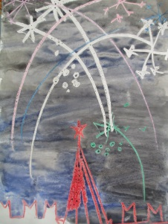

Здравствуйте, уважаемые коллеги!

Приближается очень значимый и важный весенний праздник – День Победы в Великой Отечественной войне.

Все россияне готовятся к его встрече, особенно сотрудники и воспитанники дошкольных учреждений, так как наши маленькие дети относятся к последнему поколению детей, кто может воочию увидеть и пообщаться с ветеранами войны.

В детских садах проходят праздничные утренники, встречи с ветеранами, мы учим стихи и песни о войне, разучиваем сценки и, конечно же, рисуем ветеранов, военную технику, нашу Победу.

В канун праздника мы с детьми решили нарисовать праздничный салют в честь празднования 9 Мая.

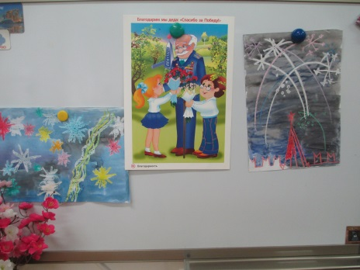

Я очень люблю рисовать с детьми в нетрадиционных техниках. На этот раз мы выбрали технику рисования восковыми мелками с заливкой фона акварелью.

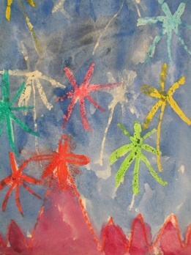

Под сопровождение военных песен мы поговорили о празднике Победы, о войне, дети вспомнили о салюте, который они видели в ночном небе города Краснодара, о его форме, цвете. Дети рассказали, что огни салюта бывают в виде шаров, астр, вьющихся лент, распустившихся цветов, различных завитков, змеек, звёздного дождя, ленточек.

Я предложила детям быть распорядителями салюта и придумать свой праздничный салют, какой бы им хотелось увидеть в ночном небе нашего города.

Дети нарисовали ночной салют масляной пастелью

. 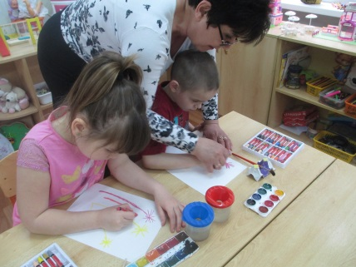 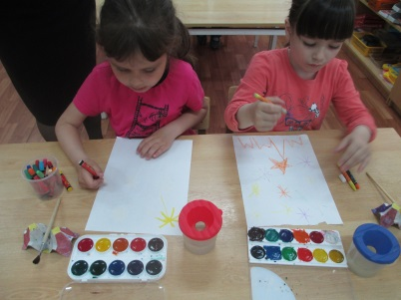

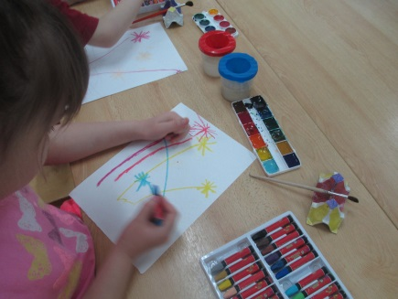 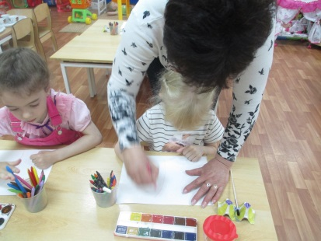

А потом брали кисти и закрашивали акварелью свой рисунок, краска скатывалась с карандашного рисунка, чем изумляла детей. Особенно радовались дети, когда в «небе» возникали, словно по волшебству, белые огни салюта.

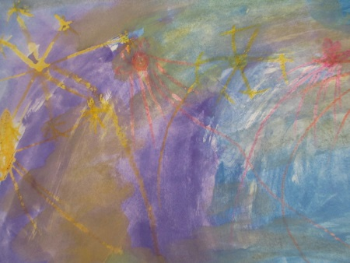 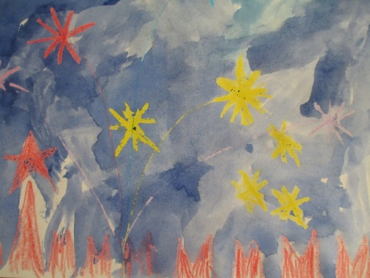

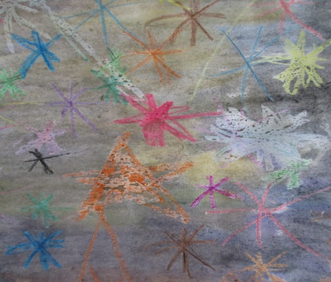 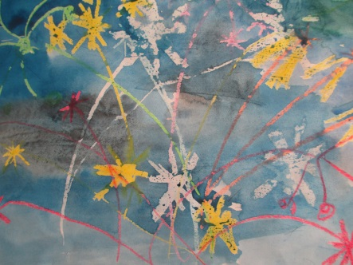

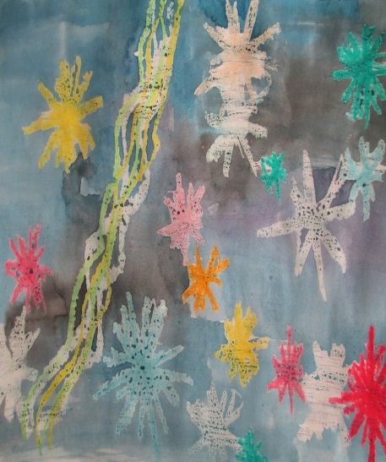 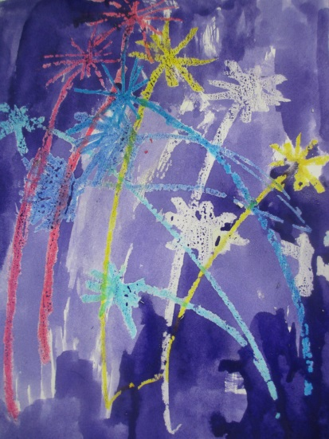

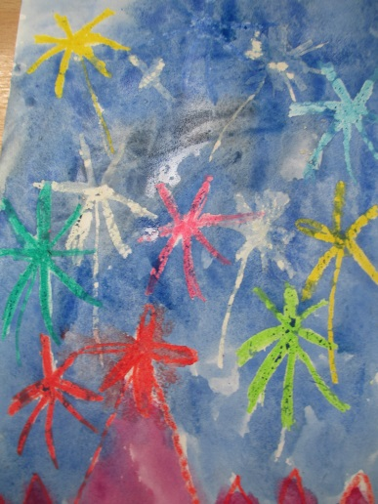

После занятия мы организовали красочную выставку работ детей.

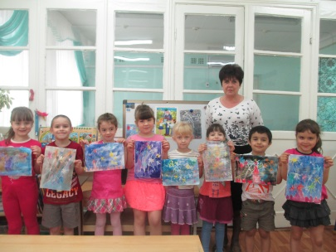

Спасибо все, кто зашел ко мне на страничку!

Воспитатель МБДОУ МО «Детский сад № 94» Симонова Ирина Анатольевна